edit product 功能使用者說明

step1:

進入Quote之後在畫面的右邊可以看到以下畫面，點選edit_product

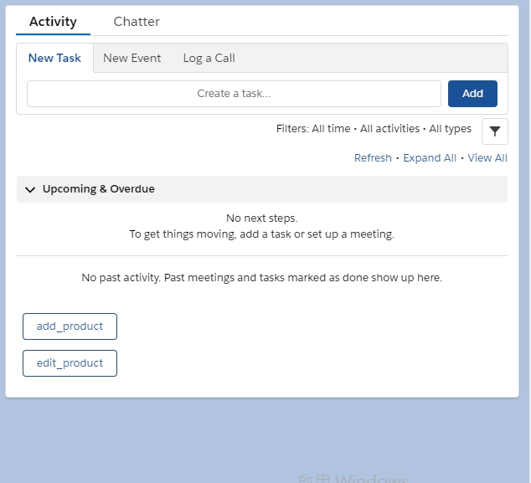

step2:

接著就可以看到目前產品的狀況

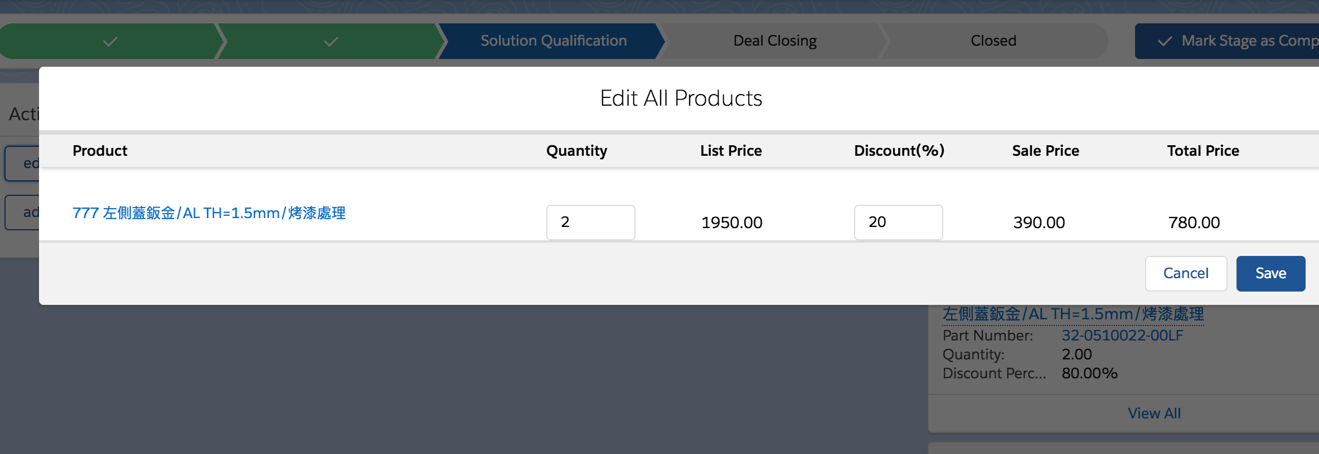

step3:

修改完成後就可以看到頁面的改變，並且按下save

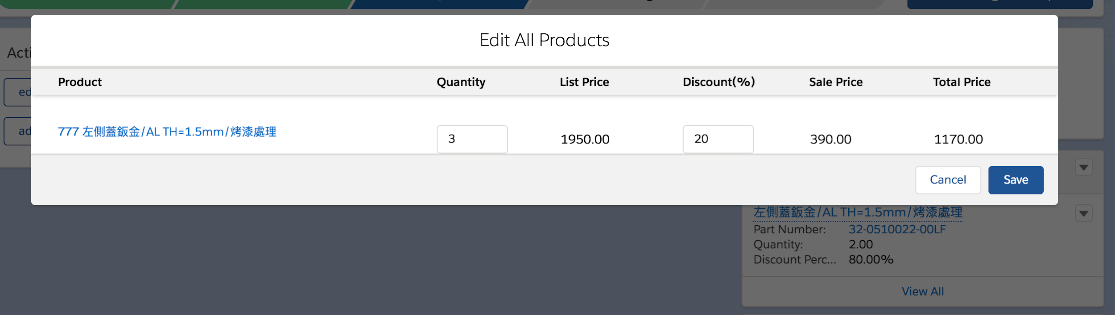

step4:

接著就可以進入product裡面去確認產品更改狀況（點選View All）

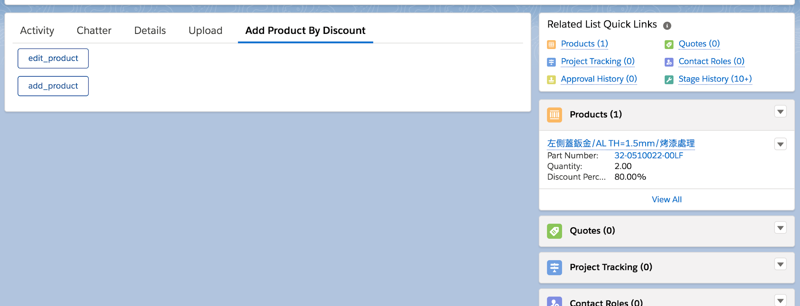

step5:

就可以看到更改狀況了

